NÁRODNÍ SOUTĚŽ A VÝSTAVA AMATÉRSKÉ FOTOGRAFIE 2022
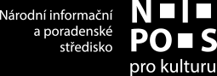
42. ročník – 52 let od založení soutěže
Z pověření a za finančního přispění Ministerstva kultury pořádají NIPOS-ARTAMA a Středisko kulturních služeb města Svitavy za spolupráce Městského muzea a galerie ve Svitavách, Svazu českých fotografů, z. s. Impulsu Hradec Králové, centra podpory uměleckých aktivit, a Společnosti Praha fotografická, z. s.
Posláním soutěže by měla být konfrontace tvorby fotografů, kteří nejsou na své tvorbě existenčně závislí. Národní soutěž a následné výstavy mají za úkol nejen představit to nejlepší, co se v posledním období zrodilo na celostátní úrovni, nýbrž také na základě porovnání jednotlivých snímků a hodnocení poroty napomoci k dalšímu uměleckému růstu amatérské fotografie.
Porota 42. ročníku Národní soutěže amatérské fotografie se sešla 30. 3. 2022 ve Svitavách, aby ze zaslaných 661 snímků od 141 soutěžících a 3 kolektivů vybrala ty nejlepší.
K 15. lednu poslalo elektronicky do soutěže mladých fotografů celkem
438 fotografií. V kategorii A01 – 171 snímků, v kategorii A02 – 267 snímků.
Porota vybrala k postupu do Národní soutěže 41 fotografií od 28 autorů.
Z toho je 23 fotografií kategorie A01 – volné téma a 18 kategorie A02 postoupilo do finálového kola.
Předání cen proběhlo 7. května 2022 ve Svitavách.
Z naší školy poslali své fotografie 4 studenti – Velička, Kosík
Kosík a Velička, oba ze třídy DŽC2
Petr Souček, Roman Watzinger, kteří v letošním roce uspěli a umístili se na předních místech:
Kategorie A02 autoři do 21 let téma „Ulice“
- místo: Petr Souček, DŽC2 – Dozorčí
- místo: Samuel Hloušek, M8 W SK8
- místo: Zuzana Havrdová, Adalbertinum
Roman Watzinger, DL2 - Druhá „strana“ pražské ulice
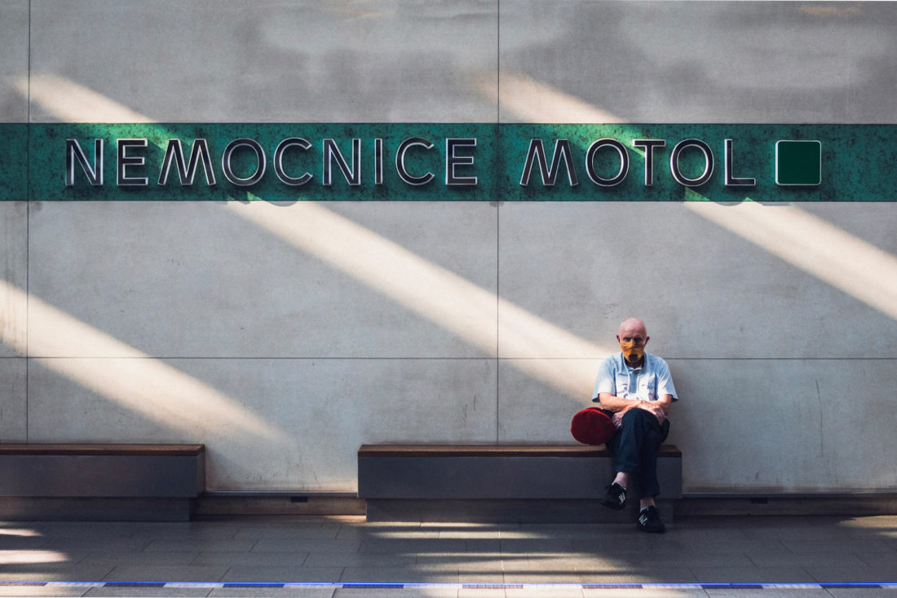
TITULEK: Dozorčí – 1. místo
AUTOR: Petr Souček
KATEGORIE: A02

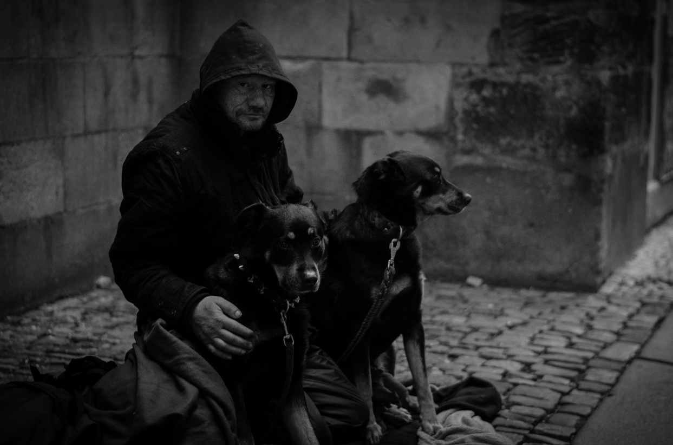
TITULEK: Druhá „strana“ pražské ulice – 3. místo
AUTOR: Roman Watzinger
KATEGORIE: A02

Fotky, které byly poslány do soutěže z naší školy:
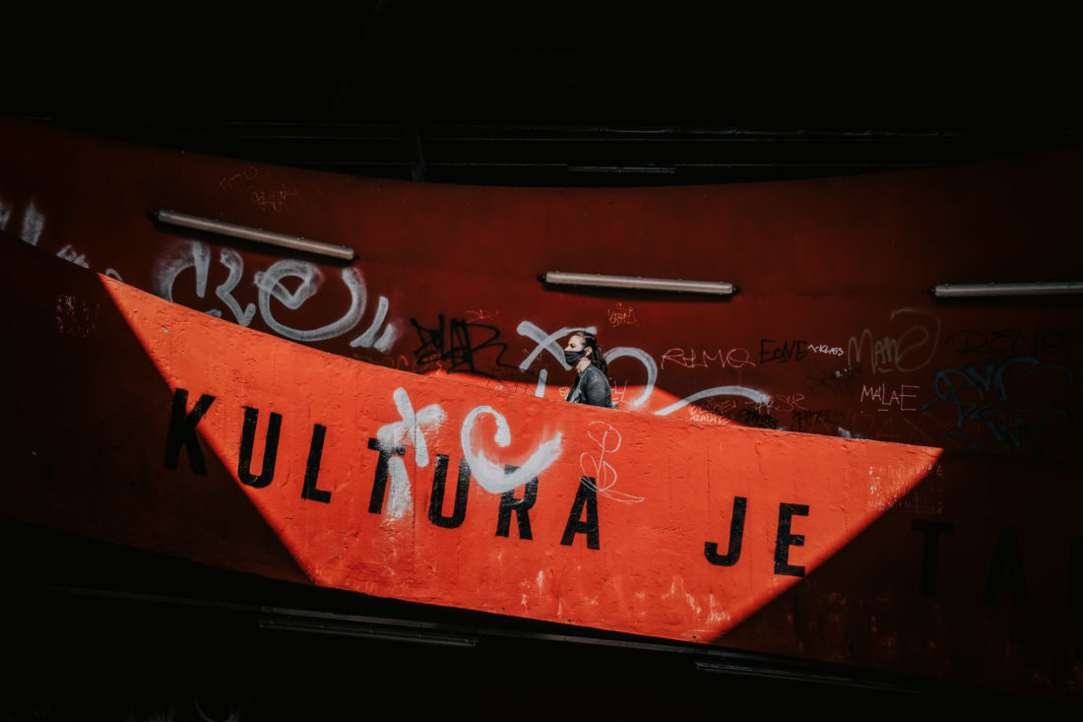
Titulek: Červený Opatov 02
Autor: Petr Souček
.
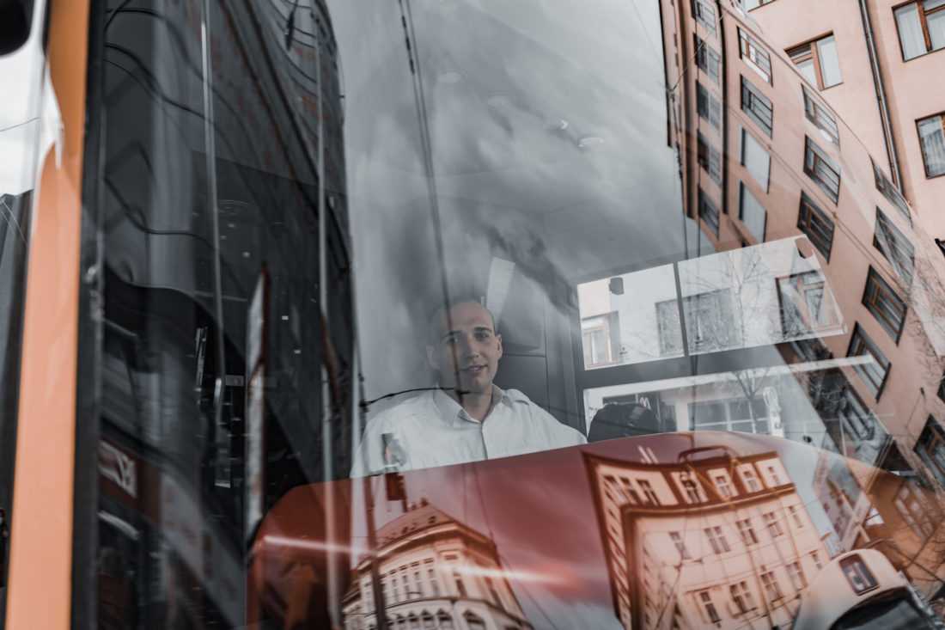
Titulek: Tramvaják
Autor: Petr Souček

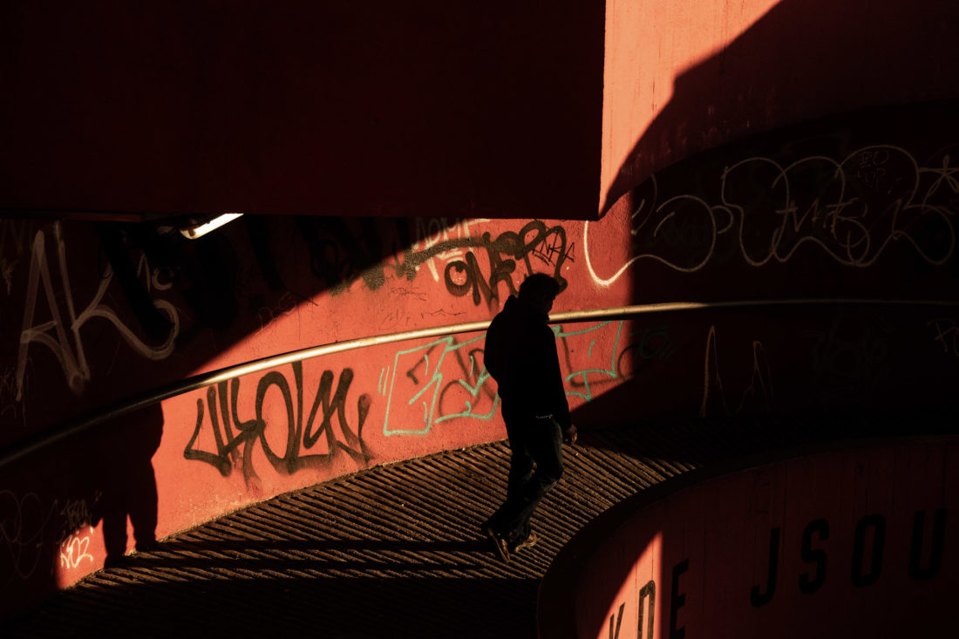
Titulek: Červený Opatov 04
Autor: Petr Souček
.
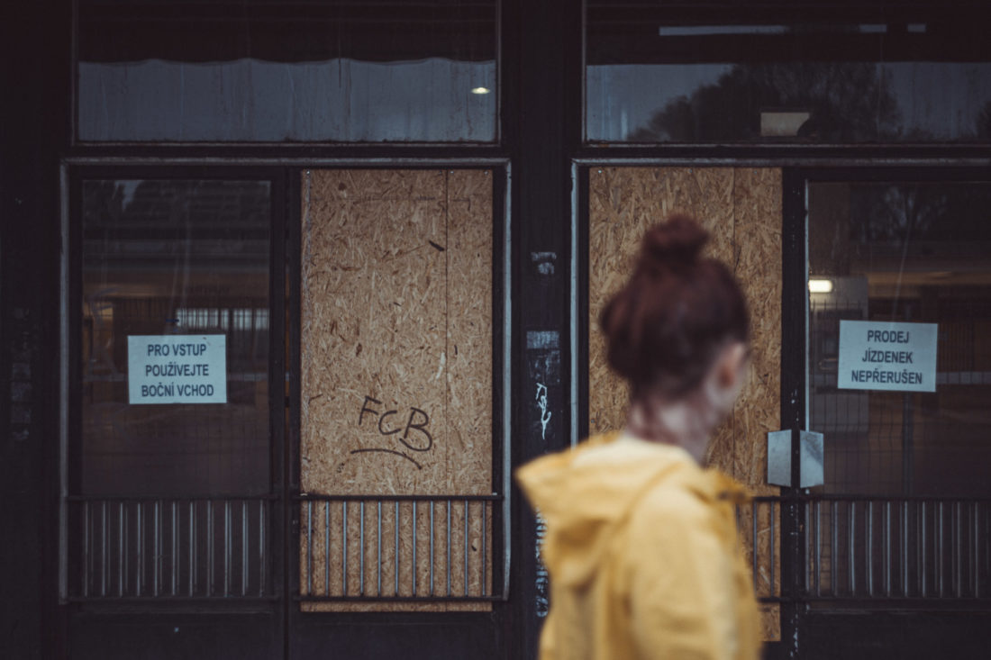
Titulek: Opuštěné nádraží
Autor: Petr Souček
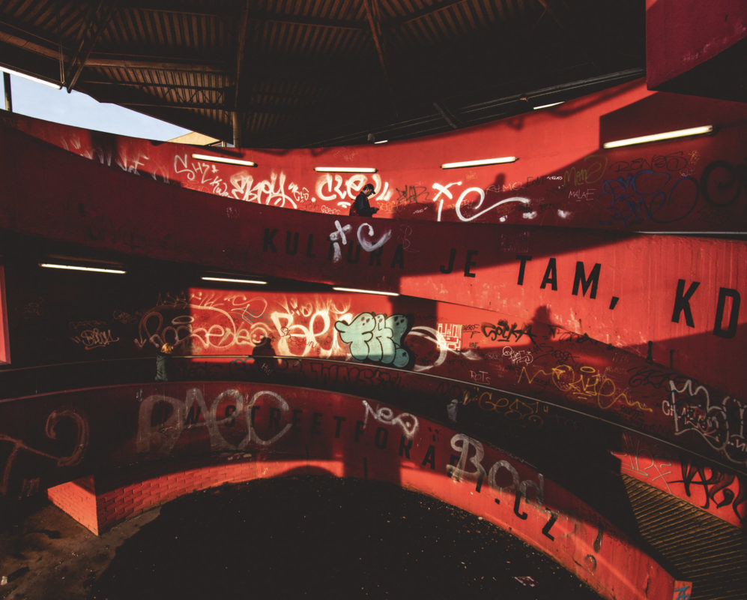

Titulek: Červený Opatov 01
Autor: Petr Souček
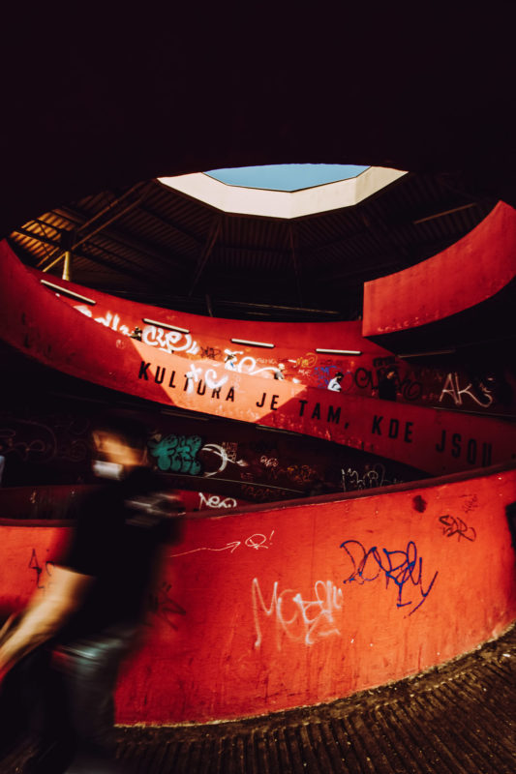
Titulek: Červený Opatov 03
Autor: Petr Souček
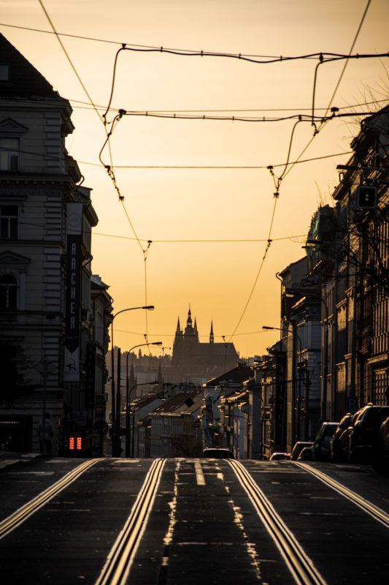
Titulek: Západ v Seifertce
Autor: Petr Souček

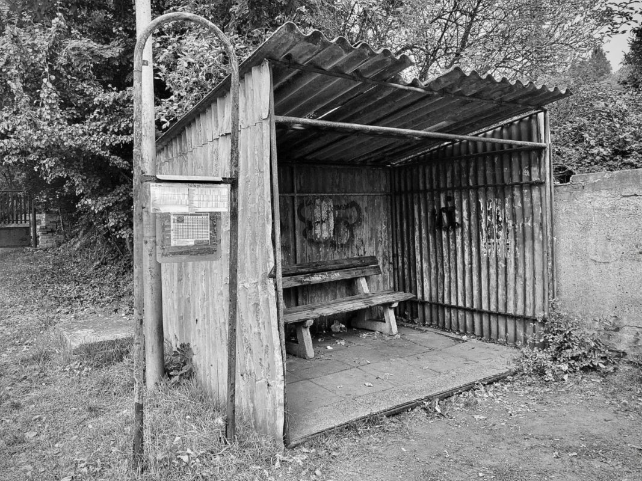
Titulek: Zastávka
Autor: Jan Velička
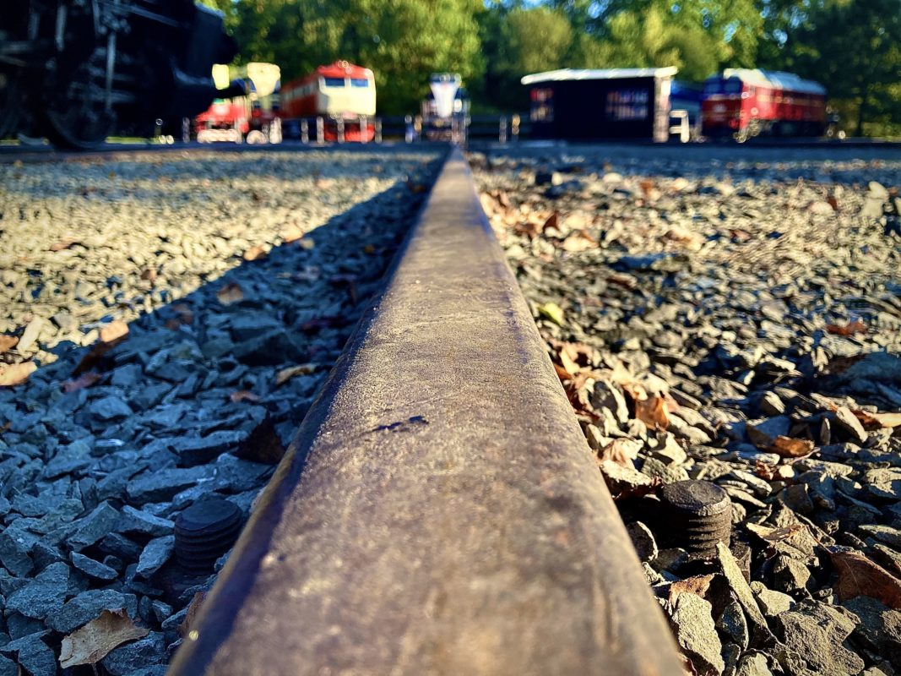
Titulek: Točna
Autor: Jan Velička

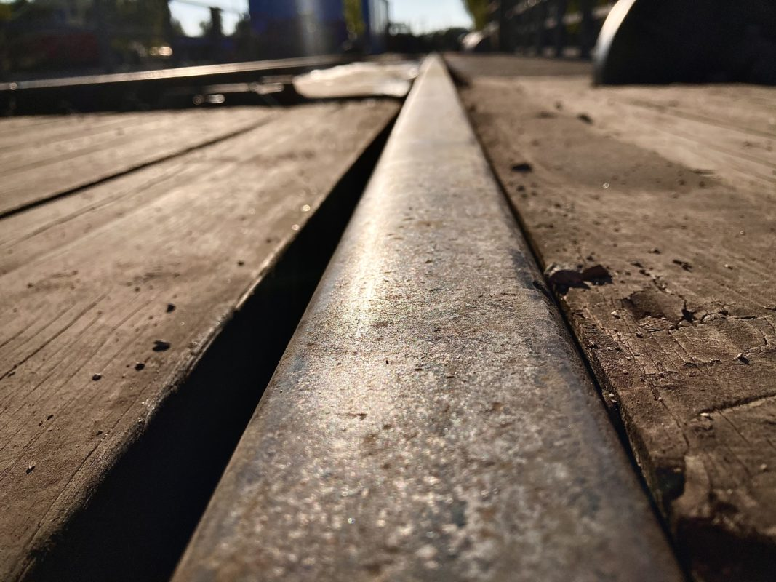
Titulek: Kolej
Autor: Jan Velička
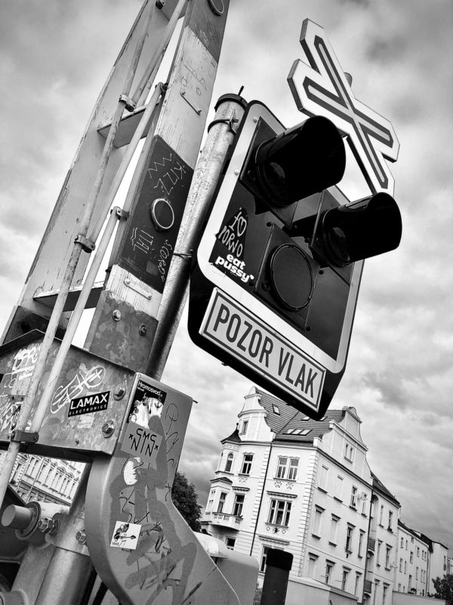
Titulek: Všemi podepsaný přejezd
Autor: Jan Velička
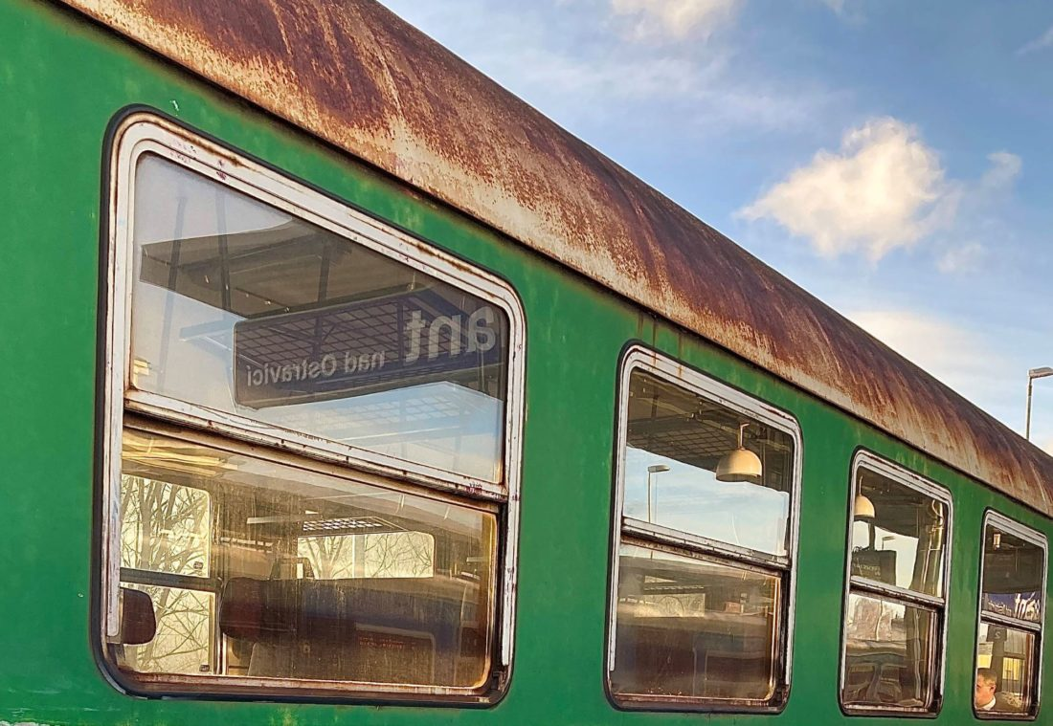
Titulek: Okna, z kterých jde vidět celý svět.
Autor: Jan Velička

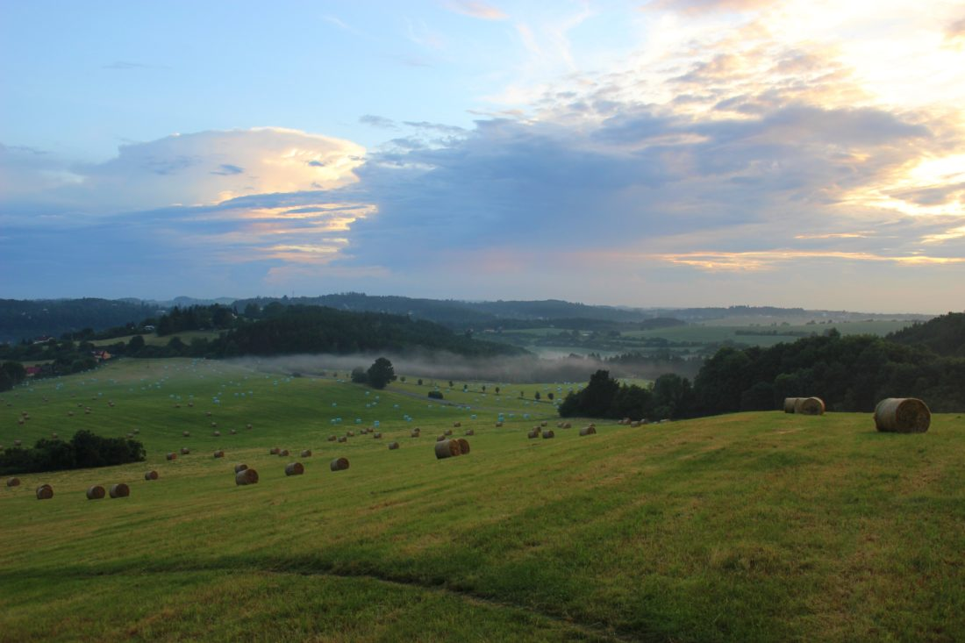
Titulek: Večerní atmosféra
Autor: David Kosík

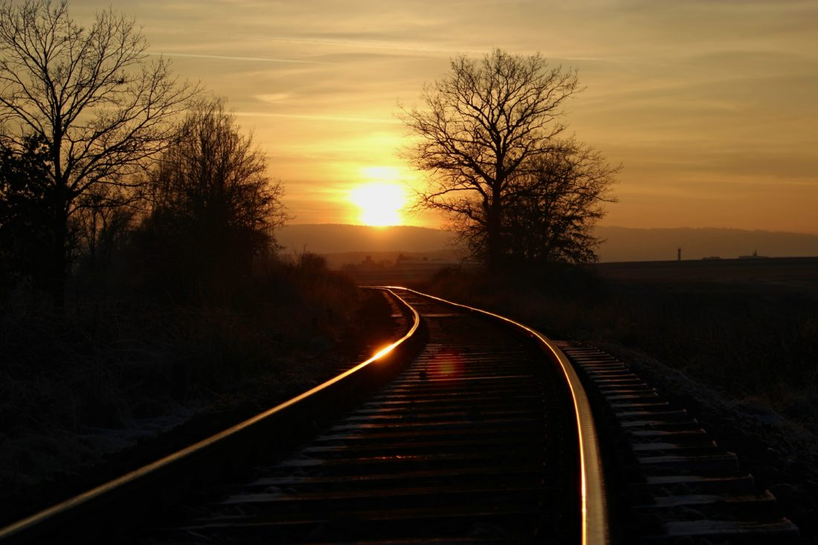
Titulek: Západ Slunce
Autor: David Kosík
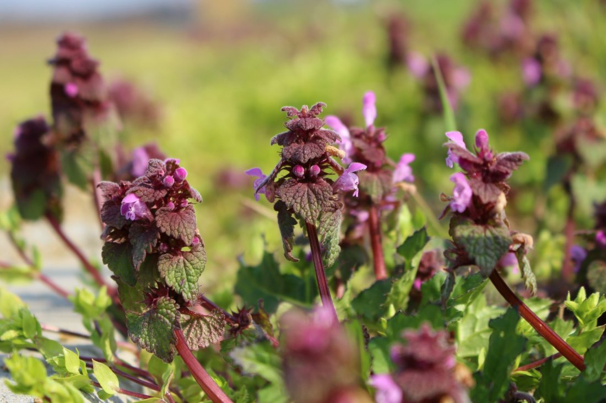
Titulek: Rostlina
Autor: David Kosík
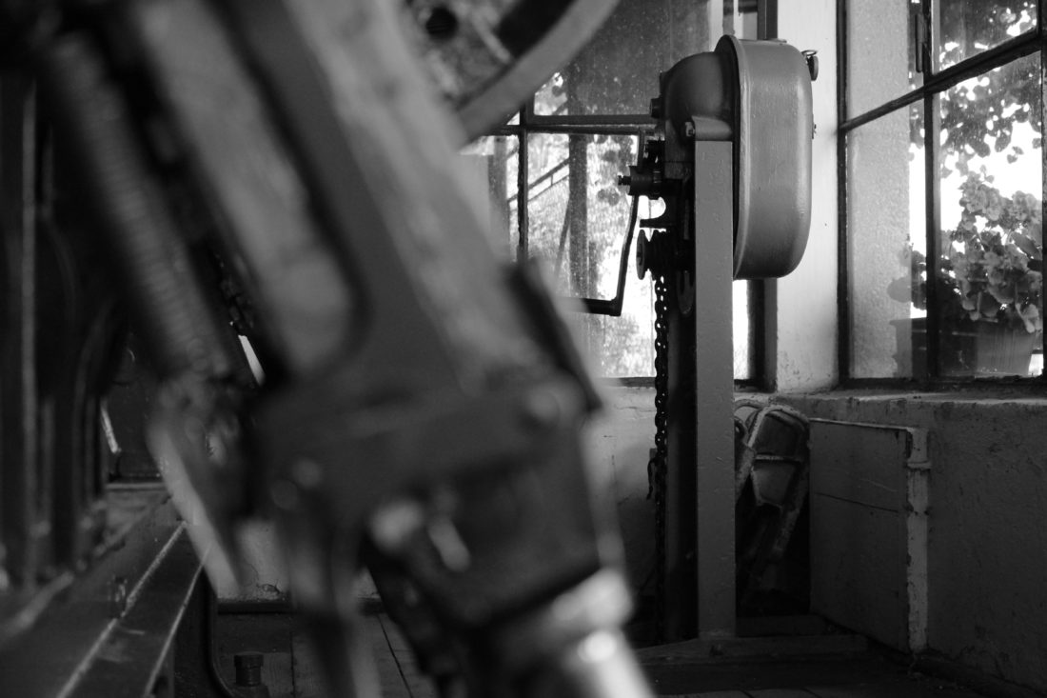
Titulek: Letní zákoutí zastavené v čase
Autor: David Kosík

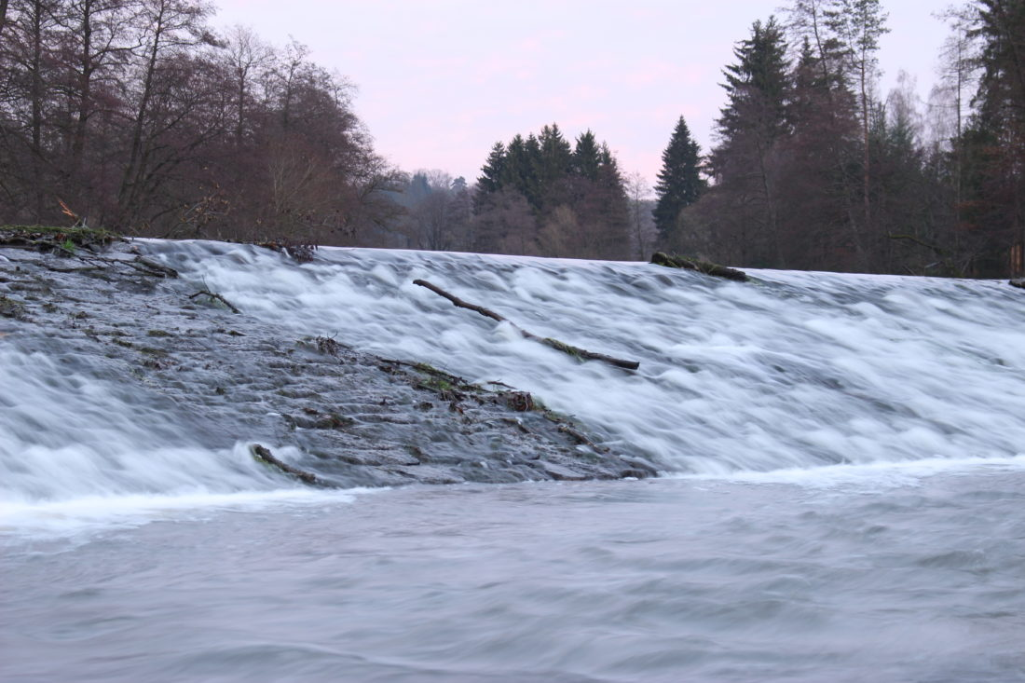
Titulek: Sázava
Autor: David Kosík
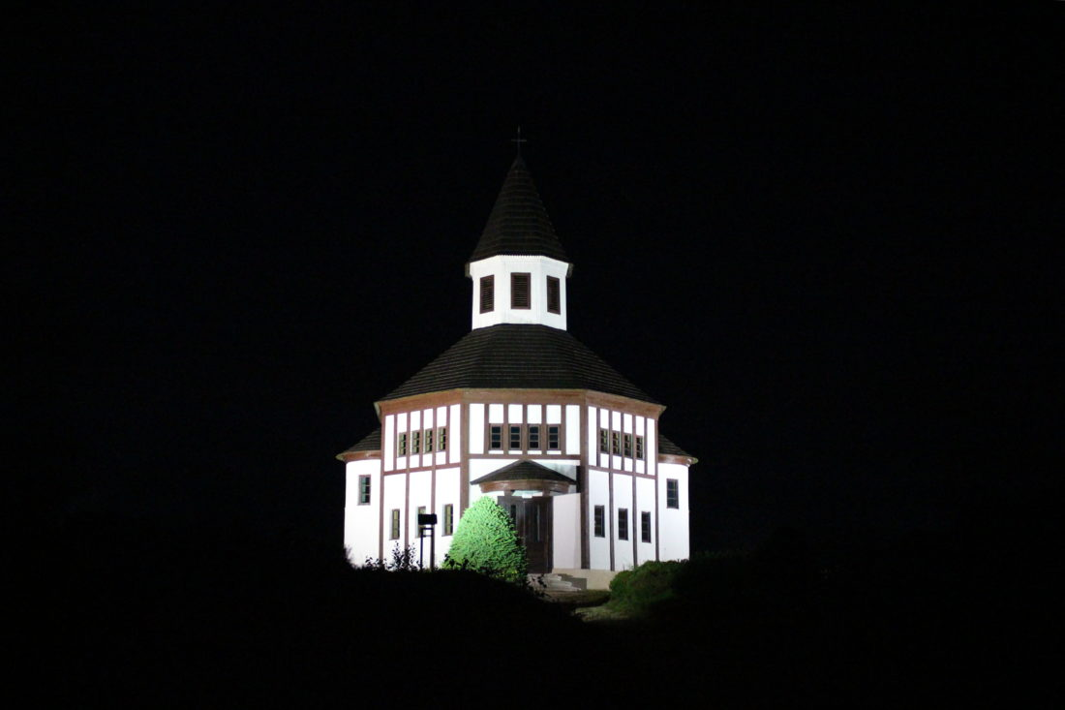
Titulek: Noční kostelík
Autor: David Kosík
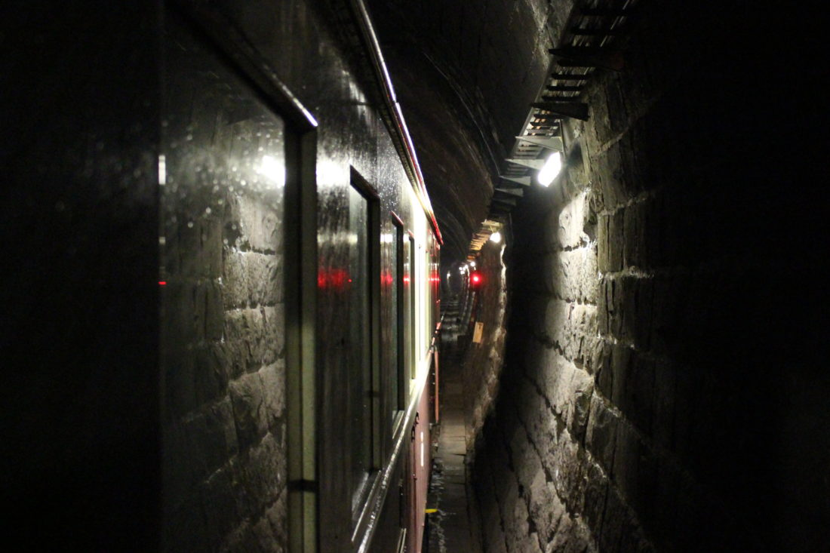
Titulek: Vlak v tunelu
Autor: David Kosík
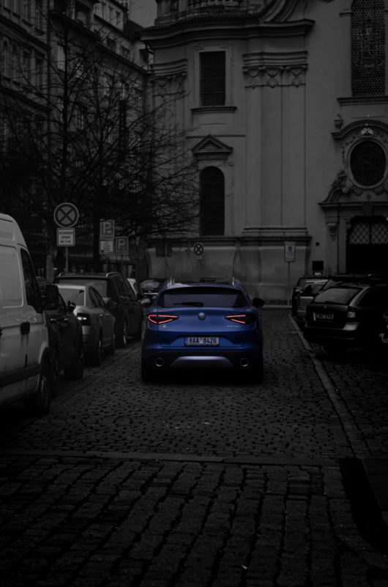
Titulek: Modrá v akci
Autor: Roman Watzinger
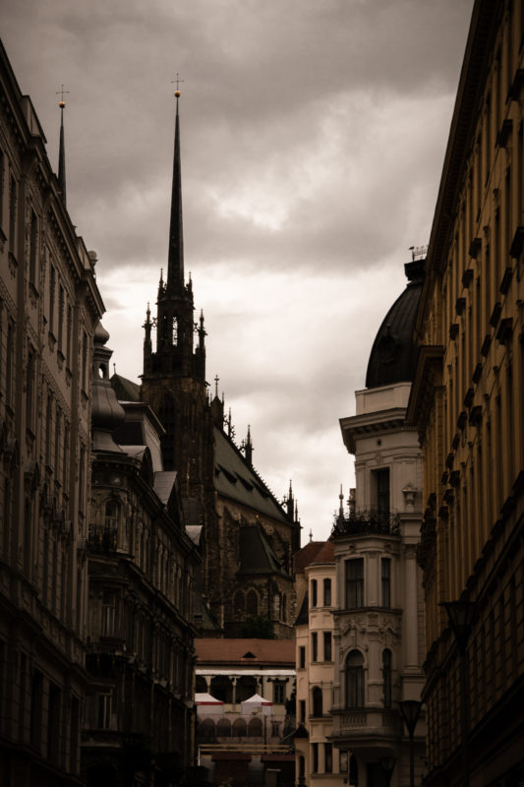

Titulek: Podzimní centrum
Autor: Roman Watzinger

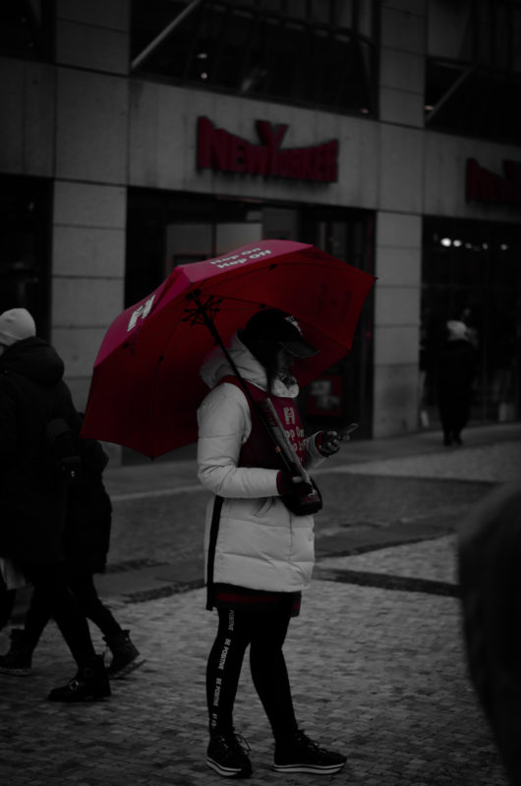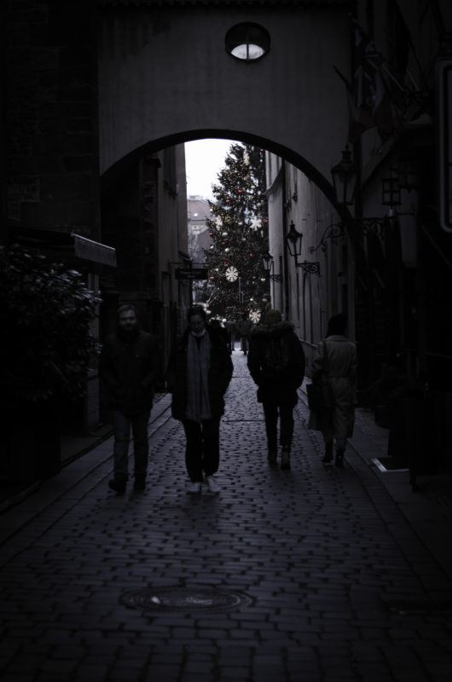
Titulek: Vánoční ulička
Autor: Roman Watzinger

Titulek: Past na turisty
Autor: Roman Watzinger
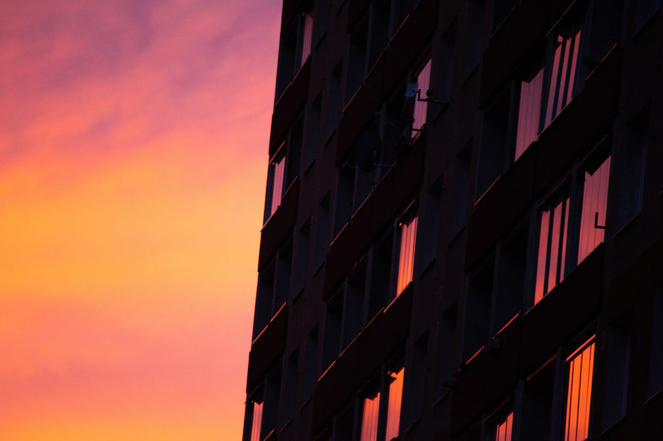
Titulek: Letní odraz v oknech
Autor: Roman Watzinger
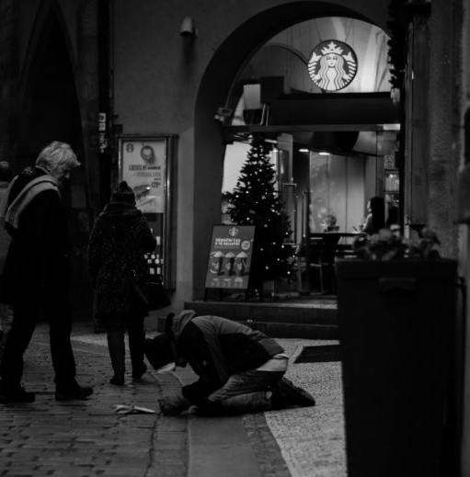
Titulek: Vánoční pražská ulice
Autor: Roman Watzinger
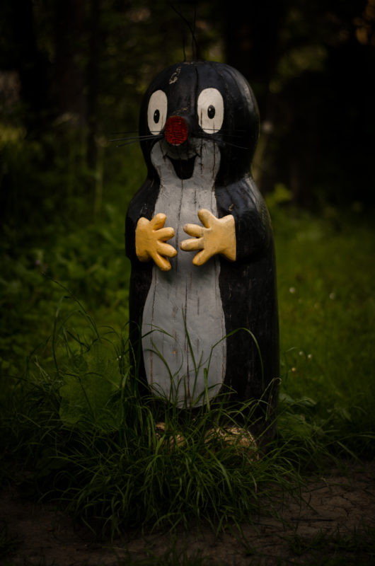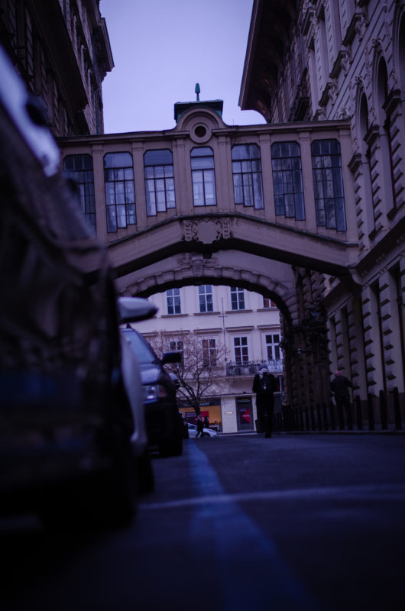
Titulek: „Zvěř” v zapadlé brněnské ulici
Autor: Roman Watzinger

Titulek: Modrá zóna
Autor: Roman Watzinger

